EXCEL : CREATION ET MODIFICATIONS DE TABLEAUX

Création d’un tableau :

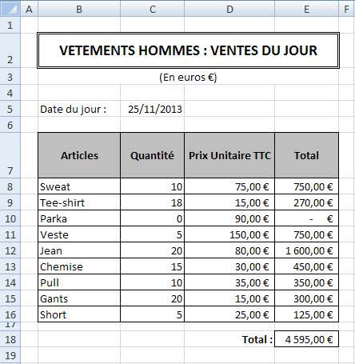 | - Reproduisez le tableau ci-dessous dans une nouvelle feuille de calcul.  - Insérez la ligne « Echarpe » pour une quantité de 7 articles au dessus de « Gants ».  - Insérez la ligne « Pantalon velours » après la ligne « Jean » pour une quantité de 3 articles.

- Insérez avant la colonne « Quantité » la colonne « Prix unitaire HT » avec cette liste de prix :

Sweat | 62,71 € | - Supprimez la ligne « Parka ».  - Supprimez la colonne « Prix unitaire TTC »  - Modifiez la cellule « Total » en la renommant « Total HT ».  - Effacez les montants de la colonne « Total HT ».  - Appliquez le format de la cellule « Articles » à la cellule « Total » en bas du tableau à l’aide de l’icône « Reproduire la mise en forme ».  - Renommez la cellule D18 « Total :» en « Total HT : ».
Tee-shirt | 12,54 €
Veste | 125,42 €
Jean | 66,89 €
Pantalon velours | 16,72 €
Chemise | 25,08 €
Pull | 29,26 €
Echarpe | 5,85 €
Gants | 12,54 €
Short | 20,90 €

- Insérez la formule qui calculera le total HT sur la dernière colonne et recopiez-là.
- Insérez la somme en bas de la colonne « Total HT ».

